De CO₂-uitstoot van Snijder

Snijder vindt het belangrijk om te verduurzamen. Daarom meten wij onze CO₂-uitstoot die voortkomt uit ons gas-, elektriciteits- en brandstofverbruik en proberen wij deze uitstoot te verminderen. Om te besparen, maar ook met het oog op de klimaatverandering om ons heen.

Elk half jaar communiceren we over de voortgang van de doelstellingen. We zullen niet elk half jaar onze CO2-footprint opstellen. We kijken in het tweede half jaar terug op wat we gedaan hebben en communiceren nogmaals de cijfers van het voorgaande jaar. Laten we eerst onze doelstellingen hieronder bekijken:

- Snijder wil voor 2027 de CO₂-uitstoot van haar wagenpark met 10 procent reduceren ten opzichte van het jaar 2021, gerelateerd aan de verreden kilometers.
- Snijder wil voor 2027 de CO₂-uitstoot van haar verwarming met 20 procent reduceren ten opzichte van het jaar 2021, gerelateerd aan de graaddagen.
- Snijder wil voor 2027 de CO₂-uitstoot van haar elektriciteitsverbruik met 100 procent reduceren ten opzichte van het jaar 2021.

De afbeelding hieronder laat de CO₂-uitstoot 2023 zien. Hierin is ook te zien dat het grootste deel van onze CO₂-uitstoot van het wagenpark komt. In 2023 bedroeg de totale CO₂-uitstoot 51 ton. Daarvan kwam 36,5 ton van het wagenpark.

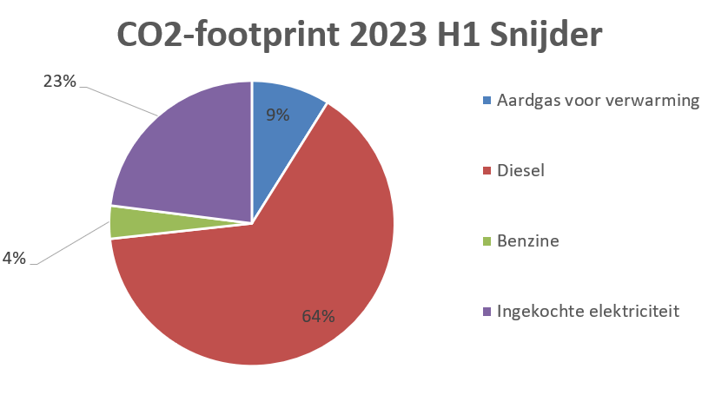

Vergelijking afgelopen jaar
In de onderstaande tabel wordt de CO₂-uitstoot vergeleken met de eerste twee kwartalen van voorgaand jaar. De uitstoot van het wagenpark en aardgas is afgenomen. De uitstoot van elektriciteit is echter gestegen. Dit komt doordat Snijder een elektrische bedrijfsauto heeft aangeschaft. Het gevolg is er minder CO₂-uitstoot wordt veroorzaakt door het wagenpark, maar juist meer door de ingekochte elektriciteit. Over het algemeen leidt dit tot minder CO₂-uitstoot van Snijder.

Energiestromen | 2022 H1 | 2023 H1 | %-verandering
Wagenpark | 15.423,65 L | 11.309,33 L | - 26,7%
Elektriciteit | 20.611 kWh | 21.754,25 kWh | + 5,5%
Aardgas | 1.742 m3 | 1.457 m3 | - 16,4%

Vergelijking afgelopen jaar inclusief AS Schilderwerken
In 2023 hebben wij deelgenomen in het bedrijf AS Schilderwerken B.V. Wij zijn gezamenlijk bestuurder en om deze reden is het bedrijf ook opgenomen in onze ‘organizational boundaries’. De CO₂-uitstoot van AS Schilderwerken wordt vanaf 2023 ook meegerekend in onze CO₂-footprint. Om deze reden is de vergelijking zowel met zowel inclusief als exclusief AS Schilderwerken gemaakt. Onderstaand wordt de vergelijking inclusief AS Schilderwerken weergegeven.

Energiestromen | 2022 H1 | 2023 H1 | %-verandering
Wagenpark | 15.423,65 L | 11.309,33 L | - 26,7%
Elektriciteit | 20.611 kWh | 23.589,25 kWh | + 14,4%
Aardgas | 1.742 m3 | 2.290 m3 | + 31,5%

Uit deze gegevens is te concluderen dat AS Schilderwerken vooral een grote invloed heeft op onze CO₂-uitstoot voor aardgas. Oostwal 6 was het enige pand dat niet gasloos was, en door onze maatregelen werd er 16,4% minder verbruikt. Nu de vestiging van AS Schilderwerken erbij wordt opgeteld, is deze voortgang niet meer te zien. Ons doel is om ook diezelfde maatregelen toe te passen op AS Schilderwerken, om ook daar een voortgang te bewerkstelligen. Verder is te zien dat AS Schilderwerken 1.835 kWh verbruikt heeft. In vergelijking met ons eigen verbruik heeft dit slechts een kleine invloed op ons totaal. Verder is te concluderen dat AS Schilderwerken geen wagenpark heeft. Al met al is er nu een beter inzicht in de invloed van AS Schilderwerken op onze uitstoot van de eerste twee kwartalen.

Uitgevoerde maatregelen en nieuwe plannen
In de bovenstaande tabel is te zien dat de CO₂-uitstoot van Snijder BV is onderverdeeld in drie aspecten. Vervolgens wordt per aspect beschreven wat wij (gaan) doen om dit te verminderen.
- Aardgas voor verwarming
- Ingekochte elektriciteit
- Wagenpark

Om aardgas voor verwarming te verminderen, wordt in de toekomst warmtepompen geïnstalleerd bij Oostwal 6. Deze warmtepomp haalt warmte uit de lucht, bodem of grondwater en verbruikt dus minder aardgas. Deze stap is nog steeds in ontwikkeling. Oostwal 4 en Zwolsche Diep 14 zijn tevens al gasloos.

Ten tweede wordt de ingekochte elektriciteit verminderd door zelf groene energie op te wekken aan de hand van zon- en windenergie. Een combinatie van zon- en windenergie zorgt ervoor dat op elk moment van de dag eigen energie kan worden gebruikt en dus geen grijze stroom hoeft worden ingekocht. Deze worden eind 2023 geplaatst, eerder kon helaas niet.

Tot slot zitten wij voor het wagenpark te onderzoeken of elektrische bedrijfsbussen geschikt zouden zijn voor onze onderneming. Wanneer de overstap wordt gemaakt om volledig elektrisch te rijden, zou de CO₂-uitstoot van het wagenpark met 80% verminderen. Wij houden jullie up-to-date over de ontwikkelingen.

Er zijn ook dingen die je zelf kan doen om minder CO₂ uit te stoten. Hier volgen een aantal tips:
- Doe de lichten uit bij het verlaten van het kantoor of de werkplaats. Het is zonde van de elektriciteit als het licht blijft branden terwijl er niemand aanwezig is.
- Trek warmere kleren aan, zodat de verwarming eventueel een graadje lager kan. Eén graadje minder bespaart al een hoop energie.
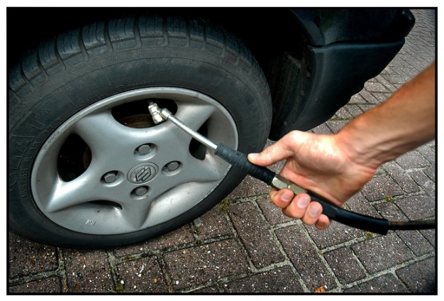
- Controleer je bandenspanning elke twee maanden. Dit kan bijna elk tankstation. Als je banden goed opgepompt zijn, verbruik je minder brandstof.
- Rijd rustig, niet gehaast. Door niet steeds gas te geven en te remmen, maar consistent te rijden, verbruik je minder brandstof.
- Houdt je bus opgeruimd en neem geen onnodige spullen mee. Hoe zwaarder de bus is des te meer brandstof verbruik je.

Heb je nog een ander idee om ons brandstof-, gas- of elektriciteitsverbruik te verminderen? Laat het weten via Albert Snijder (albert@snijderbv.eu). Er is veel te winnen door bewust met energie om te gaan. Samen maken we het verschil!

